BỘ GIÁO DỤC VÀ ĐÀO TẠO

**TRƯỜNG ĐẠI HỌC GIA ĐỊNH**

**KHOA: CÔNG NGHỆ THÔNG TIN**

**TIỂU LUẬN**

**XÂY DỰNG CHƯƠNG TRÌNH QUẢN LÝ HÓA ĐƠN KHÁCH SẠN**

**MÔN: THIẾT KẾ VÀ XÂY DỰNG PHẦN MỀM**

Ngành: **KỸ THUẬT PHẦN MỀM**

Giảng viên hướng dẫn: **THS. LÊ HUỲNH PHƯỚC**

Sinh viên thực hiện: **NGUYỄN NGỌC TRIỀU VỸ**

MSSV: **22140073**

Lớp: **221402**

TP. Hồ Chí Minh, 23 tháng 11, năm 2024

**Khoa/Viện: Công Nghệ Thông Tin**

**NHẬN XÉT VÀ CHẤM ĐIỂM CỦA GIẢNG VIÊN**

**TIỂU LUẬN MÔN: THIẾT KẾ VÀ XÂY DỰNG PHẦN MỀM**

1. **Họ và tên sinh viên: Nguyễn Ngọc Triều Vỹ**
2. **Tên đề tài**: **Xây dựng chương trình quản lý hóa đơn khách sạn**
3. **Nhận xét**:

***Những kết quả đạt được:***

***Những hạn chế:***

1. **Điểm đánh giá** *(theo thang điểm 10, làm tròn đến 0.5):*

Sinh viên:……………………………………………………………………………

Điểm số: ……….……. Điểm chữ: …………………………………………………

|  |  |
| --- | --- |
|  | *TP. HCM, ngày … tháng … năm 20……*  **Giảng viên chấm thi**  *(Ký và ghi rõ họ tên)* |

|  |  |  |  |
| --- | --- | --- | --- |
| **BẢNG PHÂN CÔNG CÔNG VIỆC** | | | |
| **STT** | **Họ và tên sinh viên** | **MSSV** | **Công việc** |
| 1 | Nguyễn Ngọc Triều Vỹ | 22140073 | Thêm, xóa hóa đơn |
| 2 | Phạm Thanh Phong | 22140367 | Tìm kiếm, tính trung bình thành tiền của hóa đơn trong tháng |
| 3 | Lục Quang Huy | 22140363 | Sửa, tính tổng số lượng cho từng loại hóa đơn |

**LỜI CẢM ƠN**

Em xin gửi lời cảm ơn sâu sắc đến Thạc sĩ Lê Huỳnh Phước, giảng viên môn Thiết kế và Xây dựng Phần mềm, người đã tận tình giảng dạy, hướng dẫn và truyền đạt những kiến thức quý báu trong suốt quá trình học tập tại trường cũng như trong quá trình thực hiện đề tài Quản lý hóa đơn khách sạn.

Trong suốt quá trình nghiên cứu và thực hiện tiểu luận này, Thầy đã không chỉ cung cấp những nền tảng kiến thức lý thuyết vững chắc mà còn đưa ra những lời khuyên, gợi ý thiết thực, giúp em định hướng đúng đắn và giải quyết các khó khăn gặp phải. Sự tận tâm, nhiệt huyết và kinh nghiệm của Thầy đã giúp em không chỉ hoàn thành tốt đề tài mà còn học hỏi thêm nhiều kỹ năng bổ ích, góp phần hoàn thiện bản thân trên hành trình học tập và phát triển nghề nghiệp.

Đề tài này là kết quả của sự nỗ lực không ngừng nghỉ, đồng thời là minh chứng cho sự chỉ dẫn và hỗ trợ to lớn từ Thầy. Em hiểu rằng những kiến thức và kinh nghiệm thu nhận được từ Thầy sẽ là hành trang quý báu trên con đường học tập và sự nghiệp tương lai của em.

Em kính chúc Thầy luôn mạnh khỏe, hạnh phúc và thành công trong sự nghiệp giảng dạy, tiếp tục truyền cảm hứng và tri thức cho các thế hệ sinh viên.

Tp. Hồ Chí Minh, ngày 23 tháng 11 năm 2024

Sinh viên thực hiện

**Nguyễn Ngọc Triều Vỹ**

**DANH MỤC HÌNH ẢNH CHƯƠNG 2**

Hình 2. 1. Sơ đồ tổng quát 4

Hình 2. 2. Đặc tả usecase Quản lý hóa đơn 5

Hình 2. 3. Đặc tả usecase thêm hóa đơn 6

Hình 2. 4. Đặc tả usecase xóa hóa đơn 6

Hình 2. 5. Đặc tả usecase Sửa hóa đơn 7

Hình 2. 6. Đặc tả usecase Tìm kiếm hóa đơn 7

Hình 2. 7. Đặc tả usecase tính tổng số lượng 8

Hình 2. 8. Đặc tả usecase tính trung bình thành tiền 8

Hình 2. 9. Đặc tả usecase hiển thị form thêm 9

Hình 2. 10. Đặc tả usecase form xóa hóa đơn 9

Hình 2. 11. Đặc tả usecase form sửa hóa đơn 10

Hình 2. 12. Đặc tả usecase form tìm kiếm hóa đơn 10

Hình 2. 13. Đặc tả usecase form tính tổng số lượng 11

Hình 2. 14. Đặc tả usecase form tính trung bình thành tiền 11

Hình 2. 15. Đặc tả usecase lấy danh sách hóa đơn 12

Hình 2. 16. Đặc tả usecase lấy loại hóa đơn 12

Hình 2. 17. Sơ đồ tuần tự mức phân tích thêm hóa đơn 13

Hình 2. 18. Sơ đồ tuần tự mức phân tích xóa hóa đơn 13

Hình 2. 19. Sơ đồ tuần tự mức phân tích sửa hóa dơn 14

Hình 2. 20. Sơ đồ tuần tự mức phân tích tìm kiếm hóa đơn 14

Hình 2. 21. Sơ đồ tuần tự mức phân tích tính tổng số lượng 15

Hình 2. 22. Sơ đồ tuần tự mức phân tích tính trung bình 15

Hình 2. 23. Sơ đồ tuần tự mức thiết kế quản lý hóa đơn 16

Hình 2. 24. Sơ đồ tuần tự mức thiết kế thêm hóa đơn 16

Hình 2. 25. Sơ đồ tuần tự mức thiết kế sửa hóa đơn 17

Hình 2. 26. Sơ đồ tuần tự mức thiết kế sửa hóa đơn 17

Hình 2. 27. Sơ đồ tuần tự mức thiết kế tìm kiếm hóa đơn 18

Hình 2. 28. Sơ đồ tuần tự mức thiết kế tính tổng số lượng 18

Hình 2. 29. Sơ đồ tuần tự mức thiết kế tính trung bình thành tiền 19

Hình 2. 30. Sơ đồ tuần tự mức thiết kế lấy danh sách hóa đơn 19

Hình 2. 31. Sơ đồ tuần tự mức thiết kế lấy loại hóa đơn 20

Hình 2. 32. Sơ đồ tuần tự mức thiết kế hiển thị form thêm 20

Hình 2. 33. Sơ đồ tuần tự mức thiết kế hiển thị form xóa 21

Hình 2. 34. Sơ đồ tuần tự mức thiết kế hiển thị form sửa 21

Hình 2. 35. Sơ đồ tuần tự mức thiết kế hiển thị form tìm kiếm 22

Hình 2. 36. Sơ đồ tuần tự mức thiết kế hiển thị form tính tổng số lượng 22

Hình 2. 37. Sơ đồ tuần tự mức thiết kế hiển thị form tính trung bình thành tiền 23

Hình 2. 38. Sơ đồ Class mức phân tích Thêm hóa đơn 23

Hình 2. 39. Sơ đồ Class mức phân tích xóa hóa đơn 24

Hình 2. 40. Sơ đồ Class mức phân tích sửa hóa đơn 24

Hình 2. 41. Sơ đồ Class mức phân tích Tìm kiếm hóa đơn 25

Hình 2. 42. Sơ đồ Class mức phân tích Tính tổng số lượng từng loại hóa đơn 25

Hình 2. 43. Sơ đồ Class mức phân tích Tính trung bình thành tiền hóa đơn trong tháng 26

Hình 2. 44. Sơ đồ Class mức thiết kế Quản lý hóa đơn 26

Hình 2. 45.Sơ đồ Class mức thiết kế Thêm 27

Hình 2. 46. Sơ đồ Class mức thiết kế Xóa 27

Hình 2. 47. Sơ đồ Class mức thiết kế Sửa 28

Hình 2. 48. Sơ đồ Class mức thiết kế tìm kiếm 28

Hình 2. 49. Sơ đồ Class mức thiết kế Tính tổng số lượng 29

Hình 2. 50. Sơ đồ Class mức thiết kế Tính trung bình thành tiền 29

Hình 2. 51. Sơ đồ Class mức thiết kế lấy danh sách hóa đơn khách sạn 30

Hình 2. 52. Sơ đồ Class mức thiết kế lấy loại hóa đơn khách sạn 30

Hình 2. 53. Sơ đồ Class mức thiết kế hiển thị form Thêm hóa đơn 31

Hình 2. 54. Sơ đồ Class mức thiết kế hiển thị form Xóa hóa đơn 31

Hình 2. 55. Sơ đồ Class mức thiết kế hiển thị form Sửa hóa đơn 32

Hình 2. 56. Sơ đồ Class mức thiết kế hiển thị form Tìm hóa đơn 32

Hình 2. 57. Sơ đồ Class mức thiết kế hiển thị form tính tổng số lượng cho từng loại khách hàng 33

Hình 2. 58.Sơ đồ Class mức thiết kế hiển thị form tính trung bình thành tiền của hóa đơn trong tháng 33

**DANH MỤC HÌNH ẢNH CHƯƠNG 3**

Hình 3. 1. Giao diện quản lý hóa đơn 34

Hình 3. 2. Giao diện thêm hóa đơn 34

Hình 3. 3.Giao diện sửa hóa đơn 35

Hình 3. 4. Giao diện xóa hóa đơn 35

Hình 3. 5.Giao diện tìm kiếm hóa đơn 36

Hình 3. 6. Giao diện tính tổng số lượng 36

Hình 3. 7. Giao diện tính trung bình 36

**MỤC LỤC**

CHƯƠNG 1: GIỚI THIỆU 1

1.1. Lý do chọn đề tài 1

1.2. Mục tiêu nghiên cứu 1

CHƯƠNG 2: THU THẬP YÊU CẦU, PHÂN TÍCH VÀ THIẾT KẾ HỆ THỐNG 3

2.1. Thu thập yêu cầu 3

2.2. Đặc tả các Use Case chính 5

*2.2.1. Quản lý hóa đơn* 5

*2.2.2. Thêm hóa đơn* 6

*2.2.3. Xóa hóa đơn* 6

*2.2.4. Sửa hóa đơn* 7

*2.2.5. Tìm kiếm hóa đơn* 7

*2.2.6. Tính tổng số lượng cho từng loại hóa đơn* 8

*2.2.7. Tính trung bình thành tiền của hóa đơn trong một tháng* 8

2.3. Các Use Case phụ 9

*2.3.1. Hiển thị form Thêm hóa đơn* 9

*2.3.2. Hiển thị form Xóa hóa đơn* 9

*2.3.3. Hiển thị form Sửa hóa đơn* 10

*2.3.4. Hiển thị form Tìm kiếm hóa đơn* 10

*2.3.5. Hiển thị form Tính tổng số lượng cho từng loại hóa đơn* 11

*2.3.6. Hiển thị form Tính trung bình thành tiền của hóa đơn trong một tháng* 11

*2.3.7. Lấy dánh sách hóa đơn khách sạn* 12

*2.3.8. Lấy danh sách loại hóa đơn* 12

2.4. Sơ đồ tuần tự mức phân tích 13

*2.4.1. Thêm hóa đơn* 13

*2.4.2. Xóa hóa đơn* 13

*2.4.3. Sửa hóa đơn* 14

*2.4.4. Tìm kiếm hóa đơn* 14

*2.4.5. Tính tổng số lượng* 15

*2.4.6. Tính trung bình thành tiền* 15

2.5. Sơ đồ tuần tự mức thiết kế 16

*2.5.1. Quản lý hóa đơn* 16

*2.5.2. Thêm hóa đơn* 16

*2.5.3. Xóa hóa đơn* 17

*2.5.4. Sửa hóa đơn* 17

*2.5.5. Tìm kiếm sản phẩm* 18

*2.5.6. Tính tổng số lượng cho từng loại hóa đơn và Tính trung bình thành tiền của hóa đơn trong một tháng* 18

*2.5.7.**Lấy danh sách hóa đơn khách sạn* 19

*2.5.8. Lấy danh sách loại hóa đơn* 20

*2.5.9. Hiển thị form Thêm hóa đơn* 20

*2.5.10. Hiển thị form Xóa hóa đơn* 21

*2.5.11. Hiển thị form Sửa hóa đơn* 21

*2.5.12. Hiển thị form Tìm hóa đơn* 22

*2.5.13. Hiển thị form Tính tổng số lượng cho từng loại khách hàng* 22

*2.5.14. Hiển thị form Tính trung bình thành tiền của hóa đơn trong tháng:* 23

2.6. Sơ đồ Class (Class Diagram) mức phân tích 23

*2.6.1. Sơ đồ Class Thêm hóa đơn* 23

*2.6.2. Sơ đồ Class xóa hóa đơn* 24

*2.6.3. Sơ đồ Class sửa hóa đơn* 24

*2.6.4. Sơ đồ Class Tìm kiếm hóa đơn* 25

*2.6.5. Sơ đồ Class Tính tổng số lượng từng loại hóa đơn* 25

*2.6.6. Sơ đồ Class Tính trung bình thành tiền hóa đơn trong tháng* 26

2.7. Sơ đồ Class (Class Diagram) mức thiết kế 26

*2.7.1. Sơ đồ Class Quản lý hóa đơn* 26

*2.7.2. Sơ đồ Class thêm hóa đơn* 27

*2.7.3. Sơ đồ Class xóa hóa đơn* 27

*2.7.4. Sơ đồ Class sửa hóa đơn* 28

*2.7.5. Sơ đồ Class tìm kiếm* 28

*2.7.6. Sơ đồ Class tính tổng số lượng từng loại hóa đơn* 29

*2.7.7. Sơ đồ Class lấy danh sách hóa đơn khách sạn* 30

*2.7.8. Sơ đồ Class lấy danh sách loại hóa đơn* 30

*2.7.9. Sơ đồ Class hiển thị form Thêm hóa đơn* 31

*2.7.10. Sơ đồ Class hiển thị form Xóa hóa đơn* 31

*2.7.11. Sơ đồ Class hiển thị form Sửa hóa đơn* 32

*2.7.12. Sơ đồ Class hiển thị form Tìm hóa đơn* 32

*2.7.13. Sơ đồ Class hiển thị form tính tổng số lượng cho từng loại khách hàng* 33

*2.7.14. Sơ đồ Class hiển thị form tính trung bình thành tiền của hóa đơn trong tháng:* 33

CHƯƠNG 3: KIỂM THỬ VÀ THỰC NGHIỆM CHƯƠNG TRÌNH 34

3.1. Giao diện chương trình 34

3.2. Kiểm thử 37

KẾT LUẬN 42

1. Kết quả đạt được 42

2. Hướng phát triển 42

DANH MỤC TÀI LIỆU THAM KHẢO 43

# CHƯƠNG 1: GIỚI THIỆU

## 1.1. Lý do chọn đề tài

Đề tài "Xây dựng hệ thống quản lý hóa đơn khách sạn" được lựa chọn nhằm đáp ứng nhu cầu cấp thiết trong việc nâng cao hiệu quả quản lý và tối ưu hóa hoạt động kinh doanh khách sạn. Việc quản lý hóa đơn hiện tại dựa trên phương pháp thủ công, gây ra nhiều khó khăn trong việc tra cứu, tổng hợp dữ liệu và dễ dẫn đến sai sót trong tính toán. Đặc biệt, với hai hình thức tính giá phòng phổ biến là theo giờ và theo ngày, quy trình này thường tốn nhiều thời gian và tiềm ẩn nguy cơ nhầm lẫn.

Hệ thống được đề xuất không chỉ tự động hóa toàn bộ quá trình quản lý hóa đơn, từ việc tạo mới, chỉnh sửa, xóa đến tìm kiếm và lập báo cáo, mà còn được thiết kế để xử lý linh hoạt các yêu cầu đặc thù của khách sạn. Với các tính năng tích hợp như tính toán giá phòng theo khung thời gian quy định (giới hạn thuê theo giờ tối đa 30 giờ) và hỗ trợ phân tích doanh thu, hệ thống sẽ mang lại sự chính xác và minh bạch trong quản lý.

Việc triển khai hệ thống này không chỉ giúp giảm bớt khối lượng công việc thủ công, tiết kiệm thời gian mà còn giảm thiểu sai sót, nâng cao chất lượng dịch vụ và tạo nền tảng vững chắc cho việc đưa ra các quyết định kinh doanh chiến lược. Hệ thống này hứa hẹn trở thành một công cụ hữu ích, góp phần hiện đại hóa hoạt động quản lý trong ngành khách sạn.

## 1.2. Mục tiêu nghiên cứu

Xây dựng một hệ thống quản lý hóa đơn khách sạn nhằm hiện đại hóa quy trình quản lý, nâng cao hiệu quả và đảm bảo tính chính xác trong các nghiệp vụ liên quan đến hóa đơn. Hệ thống sẽ bao gồm các chức năng chính như:

Thêm mới hóa đơn: Hỗ trợ người dùng nhập thông tin hóa đơn nhanh chóng và chính xác, bao gồm các thông tin như mã hóa đơn, tên khách hàng, thời gian thuê, loại hình thuê (theo giờ hoặc theo ngày), và các dịch vụ đi kèm.

Chỉnh sửa hóa đơn: Cung cấp khả năng cập nhật thông tin hóa đơn khi có sự thay đổi, giúp đảm bảo dữ liệu luôn chính xác và phù hợp với thực tế.

Xóa hóa đơn: Cho phép xóa bỏ các hóa đơn không còn cần thiết, tránh việc lưu trữ các dữ liệu không sử dụng, từ đó tối ưu hóa không gian lưu trữ.

Tìm kiếm hóa đơn: Hỗ trợ tra cứu hóa đơn một cách nhanh chóng và hiệu quả theo nhiều tiêu chí, chẳng hạn như mã hóa đơn, khách hàng, ngày lập hóa đơn hoặc loại hình thuê.

Tính toán và thống kê: Tự động tính toán chi phí thuê phòng và các dịch vụ kèm theo, đồng thời cung cấp các báo cáo thống kê như tổng doanh thu theo ngày, tháng, năm hoặc phân loại.

Hệ thống được thiết kế để đáp ứng đầy đủ các yêu cầu nghiệp vụ đặc thù của khách sạn, hỗ trợ linh hoạt hai hình thức thuê phòng phổ biến là theo giờ và theo ngày, với các quy định cụ thể như giới hạn thời gian thuê theo giờ tối đa 30 giờ. Đồng thời, hệ thống đảm bảo độ chính xác cao trong việc tính toán và xử lý dữ liệu, hạn chế tối đa sai sót có thể xảy ra trong quy trình quản lý thủ công.

Ngoài ra, hệ thống sẽ giúp tối ưu hóa các quy trình vận hành, giảm bớt khối lượng công việc thủ công của nhân viên, từ đó nâng cao chất lượng dịch vụ khách hàng. Việc triển khai hệ thống không chỉ đáp ứng các yêu cầu hiện tại mà còn tạo điều kiện thuận lợi để mở rộng quy mô hoặc tích hợp thêm các tính năng trong tương lai, góp phần hỗ trợ quản lý khách sạn một cách chuyên nghiệp và hiệu quả hơn.

# CHƯƠNG 2: THU THẬP YÊU CẦU, PHÂN TÍCH VÀ THIẾT KẾ HỆ THỐNG

## 2.1. Thu thập yêu cầu

*2.1.1. Thông tin chung của hóa đơn*

Quản lý thông tin chung của hóa đơn bao gồm:

* Mã hóa đơn: Mã định danh duy nhất của hóa đơn.
* Ngày hóa đơn: Bao gồm ngày, tháng, năm lập hóa đơn.
* Tên khách hàng: Thông tin của người thuê phòng.
* Mã phòng: Mã định danh của phòng được thuê.
* Đơn giá: Giá thuê phòng (theo giờ hoặc theo ngày).

*2.1.2. Phân loại hóa đơn*

Hóa đơn được chia làm hai loại chính:

- Hóa đơn theo giờ:

+ Thông tin bổ sung: Số giờ thuê.

+ Quy tắc tính thành tiền:

* Thành tiền = Số giờ thuê × Đơn giá.
* Nếu 24 < Số giờ thuê < 30, thành tiền chỉ tính cho 24 giờ.
* Nếu Số giờ thuê > 30, không áp dụng loại hóa đơn theo giờ.

- Hóa đơn theo ngày:

+ Thông tin bổ sung: Số ngày thuê.

+ Quy tắc tính thành tiền:

* Thành tiền = Số ngày thuê × Đơn giá.
* Nếu Số ngày thuê > 7, giảm 20% đơn giá cho số ngày thuê vượt quá 7.

*2.1.3. Chức năng cần xây dựng*

- Thêm hóa đơn:

+ Nhập và lưu trữ thông tin hóa đơn vào hệ thống.

- Xóa hóa đơn:

+ Xóa hóa đơn theo mã hóa đơn.

- Sửa thông tin hóa đơn:

+ Cập nhật thông tin hóa đơn (ví dụ: số giờ thuê, số ngày thuê, đơn giá, mã phòng, v.v.).

- Tìm kiếm hóa đơn:

+ Tìm kiếm hóa đơn theo các tiêu chí như: mã hóa đơn, tên khách hàng, mã phòng, ngày hóa đơn.

- Hiển thị danh sách hóa đơn:

+ Hiển thị toàn bộ danh sách hóa đơn hoặc danh sách theo loại hóa đơn.

- Tính toán:

+ Tính tổng số lượng hóa đơn theo loại (giờ/ngày).

+ Tính tổng tiền và trung bình thành tiền theo từng loại hóa đơn hoặc trong khoảng thời gian nhất định.

Sơ đồ Use Case tổng quát:

Hình 2. . Sơ đồ tổng quát

Các Use Case chính:

- Thêm hóa đơn.

- Xóa hóa đơn.

- Sửa hóa đơn.

- Tìm hóa hóa đơn

- Thống kê hóa đơn:

+ Tính tổng số lượng cho từng loại hóa đơn.

+ Tính trung bình thành tiền của hóa đơn trong một tháng.

Các Use Case phụ:

- Hiển thị form thêm, xóa, sửa, tìm kiếm hóa đơn.

- Hiển thị form thống kê hóa đơn :

+ Tính tổng số lượng cho từng loại hóa đơn.

+ Tính trung bình thành tiền của hóa đơn trong một tháng.

## 2.2. Đặc tả các Use Case chính

### 2.2.1. Quản lý hóa đơn

Hình 2. . Đặc tả usecase Quản lý hóa đơn

### 2.2.2. Thêm hóa đơn

Hình 2. . Đặc tả usecase thêm hóa đơn

### 2.2.3. Xóa hóa đơn

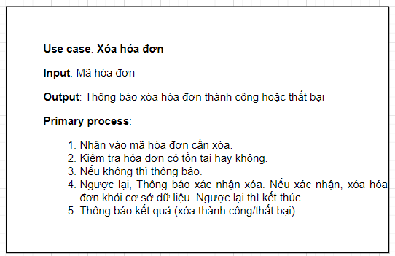

Hình 2. . Đặc tả usecase xóa hóa đơn

### 2.2.4. Sửa hóa đơn

Hình 2. . Đặc tả usecase Sửa hóa đơn

### 2.2.5. Tìm kiếm hóa đơn

Hình 2. . Đặc tả usecase Tìm kiếm hóa đơn

### 2.2.6. Tính tổng số lượng cho từng loại hóa đơn

- Tính tổng số lượng cho từng loại hóa đơn:

Hình 2. . Đặc tả usecase tính tổng số lượng

### 2.2.7. Tính trung bình thành tiền của hóa đơn trong một tháng

- Tính trung bình thành tiền của hóa đơn trong một tháng:

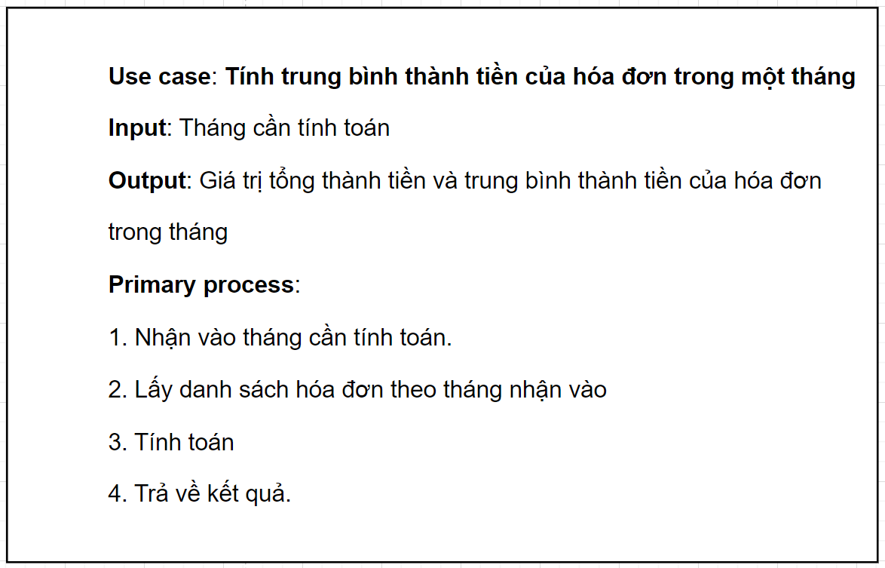

Hình 2. . Đặc tả usecase tính trung bình thành tiền

## 2.3. Các Use Case phụ

### 2.3.1. Hiển thị form Thêm hóa đơn

Hình 2. . Đặc tả usecase hiển thị form thêm

### 2.3.2. Hiển thị form Xóa hóa đơn

Hình 2. . Đặc tả usecase form xóa hóa đơn

### 2.3.3. Hiển thị form Sửa hóa đơn

Hình 2. . Đặc tả usecase form sửa hóa đơn

### 2.3.4. Hiển thị form Tìm kiếm hóa đơn

Hình 2. . Đặc tả usecase form tìm kiếm hóa đơn

### 2.3.5. Hiển thị form Tính tổng số lượng cho từng loại hóa đơn

Hình 2. . Đặc tả usecase form tính tổng số lượng

### 2.3.6. Hiển thị form Tính trung bình thành tiền của hóa đơn trong một tháng

Hình 2. . Đặc tả usecase form tính trung bình thành tiền

### 2.3.7. Lấy dánh sách hóa đơn khách sạn

Hình 2. . Đặc tả usecase lấy danh sách hóa đơn

### 2.3.8. Lấy danh sách loại hóa đơn

Hình 2. . Đặc tả usecase lấy loại hóa đơn

**2.4. Sơ đồ tuần tự mức phân tích**

### 2.4.1. Thêm hóa đơn

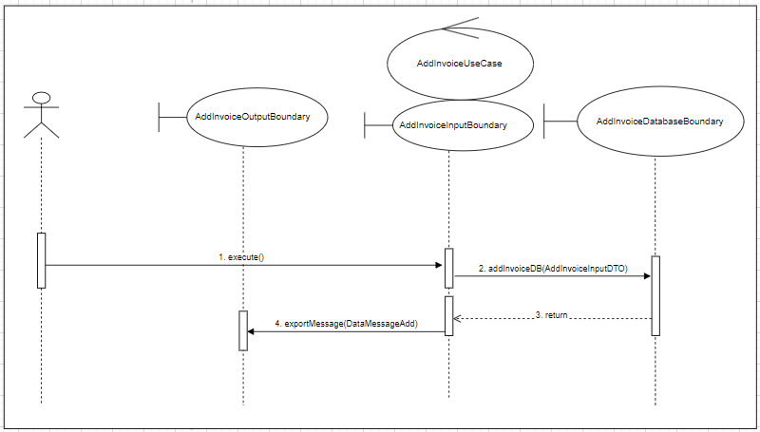

Hình 2. . Sơ đồ tuần tự mức phân tích thêm hóa đơn

### 2.4.2. Xóa hóa đơn

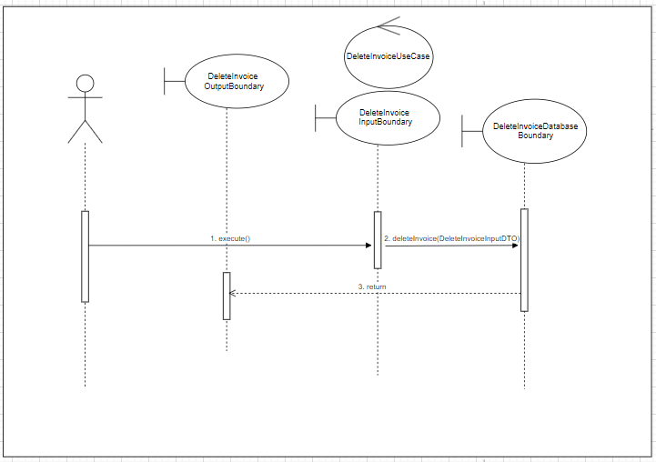

Hình 2. . Sơ đồ tuần tự mức phân tích xóa hóa đơn

### 2.4.3. Sửa hóa đơn

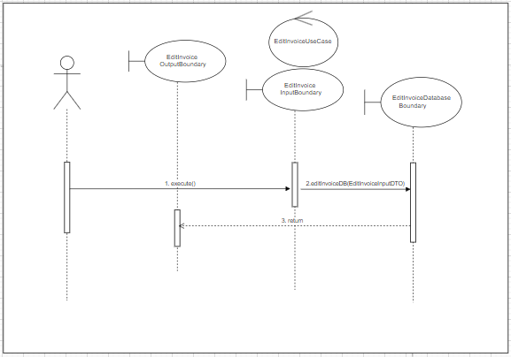

Hình 2. . Sơ đồ tuần tự mức phân tích sửa hóa dơn

### 2.4.4. Tìm kiếm hóa đơn

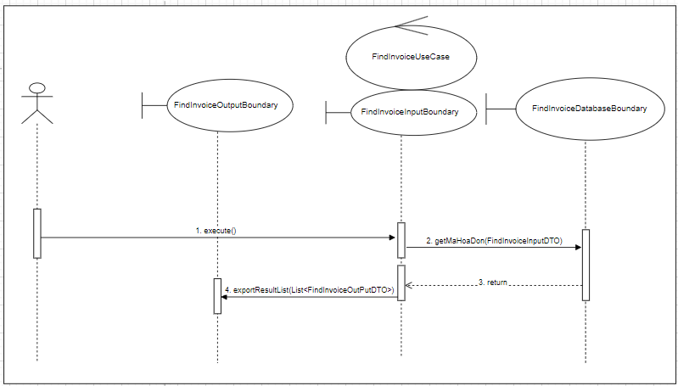

Hình 2. . Sơ đồ tuần tự mức phân tích tìm kiếm hóa đơn

### 2.4.5. Tính tổng số lượng

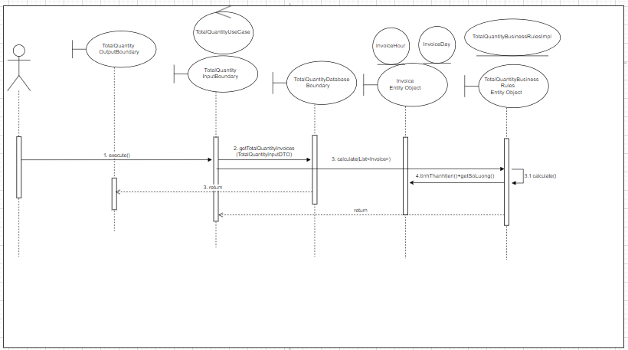

Hình 2. . Sơ đồ tuần tự mức phân tích tính tổng số lượng

### 2.4.6. Tính trung bình thành tiền

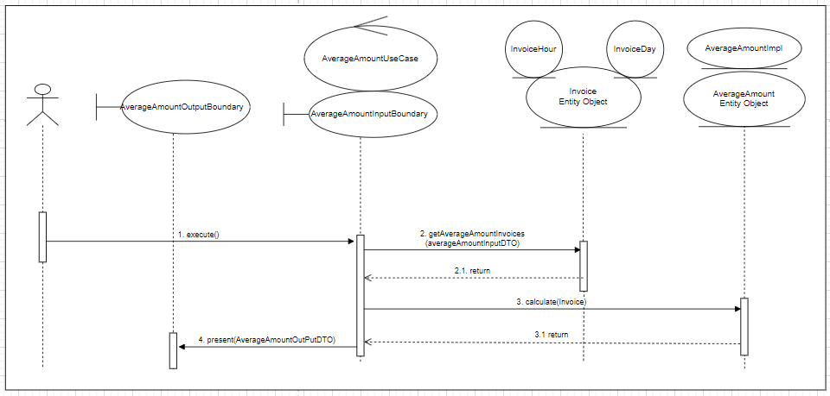

Hình 2. . Sơ đồ tuần tự mức phân tích tính trung bình

## 2.5. Sơ đồ tuần tự mức thiết kế

### 2.5.1. Quản lý hóa đơn

Hình 2. . Sơ đồ tuần tự mức thiết kế quản lý hóa đơn

### 2.5.2. Thêm hóa đơn

Hình 2. . Sơ đồ tuần tự mức thiết kế thêm hóa đơn

### 2.5.3. Xóa hóa đơn

Hình 2. . Sơ đồ tuần tự mức thiết kế sửa hóa đơn

### 2.5.4. Sửa hóa đơn

Hình 2. . Sơ đồ tuần tự mức thiết kế sửa hóa đơn

### 2.5.5. Tìm kiếm sản phẩm

Hình 2. . Sơ đồ tuần tự mức thiết kế tìm kiếm hóa đơn

### 2.5.6. Tính tổng số lượng cho từng loại hóa đơn và Tính trung bình thành tiền của hóa đơn trong một tháng

- Tính tổng số lượng cho từng loại hóa đơn:

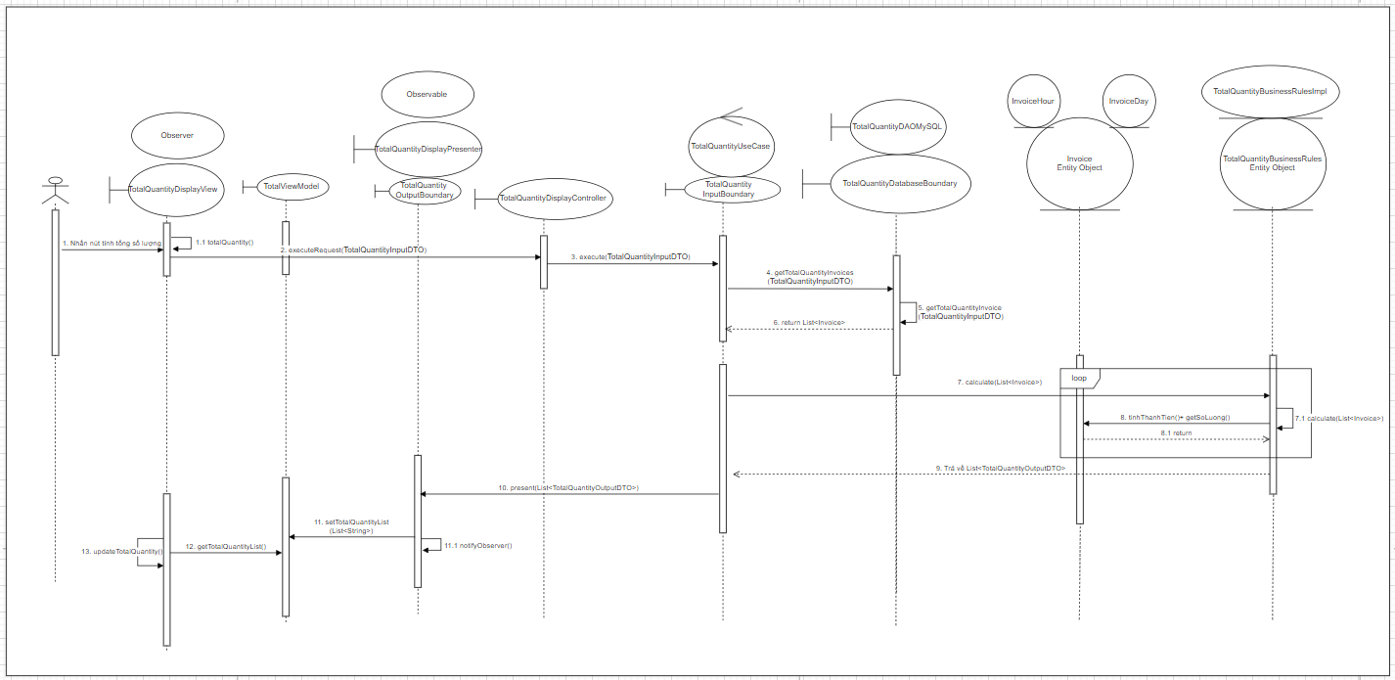Hình 2. . Sơ đồ tuần tự mức thiết kế tính tổng số lượng

- Tính trung bình thành tiền của hóa đơn trong một tháng:

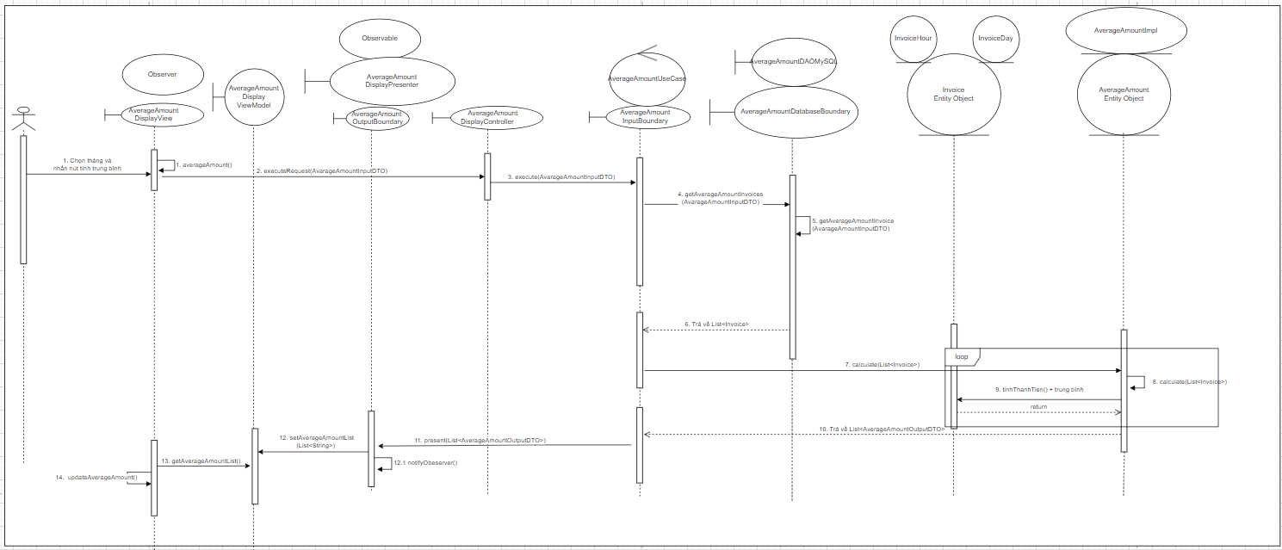Hình 2. . Sơ đồ tuần tự mức thiết kế tính trung bình thành tiền

### 2.5.7.Lấy danh sách hóa đơn khách sạn

Hình 2. . Sơ đồ tuần tự mức thiết kế lấy danh sách hóa đơn

### 2.5.8. Lấy danh sách loại hóa đơn

Hình 2. . Sơ đồ tuần tự mức thiết kế lấy loại hóa đơn

### 2.5.9. Hiển thị form Thêm hóa đơn

Hình 2. . Sơ đồ tuần tự mức thiết kế hiển thị form thêm

### 2.5.10. Hiển thị form Xóa hóa đơn

Hình 2. . Sơ đồ tuần tự mức thiết kế hiển thị form xóa

### 2.5.11. Hiển thị form Sửa hóa đơn

Hình 2. . Sơ đồ tuần tự mức thiết kế hiển thị form sửa

### 2.5.12. Hiển thị form Tìm hóa đơn

Hình 2. . Sơ đồ tuần tự mức thiết kế hiển thị form tìm kiếm

### 2.5.13. Hiển thị form Tính tổng số lượng cho từng loại khách hàng

Hình 2. . Sơ đồ tuần tự mức thiết kế hiển thị form tính tổng số lượng

### 2.5.14. Hiển thị form Tính trung bình thành tiền của hóa đơn trong tháng:

Hình 2. . Sơ đồ tuần tự mức thiết kế hiển thị form tính trung bình thành tiền

## 2.6. Sơ đồ Class (Class Diagram) mức phân tích

### 2.6.1. Sơ đồ Class Thêm hóa đơn

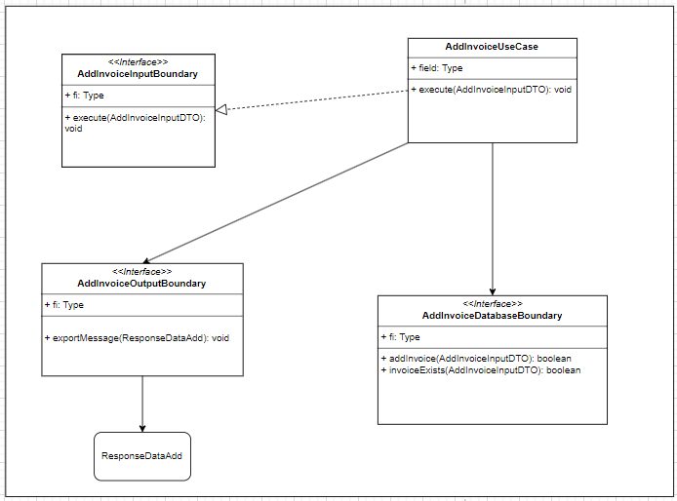

Hình 2. . Sơ đồ Class mức phân tích Thêm hóa đơn

### 2.6.2. Sơ đồ Class xóa hóa đơn

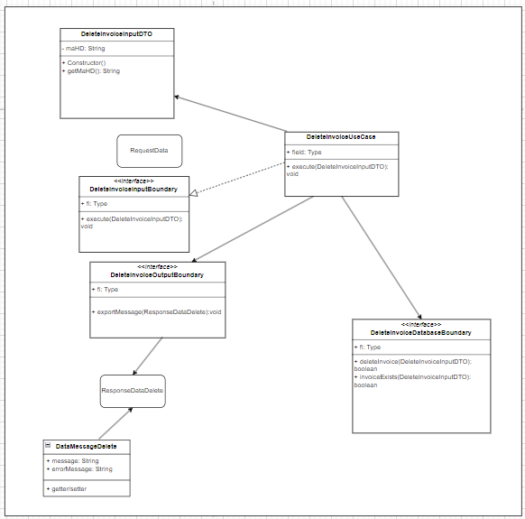

Hình 2. . Sơ đồ Class mức phân tích xóa hóa đơn

### 2.6.3. Sơ đồ Class sửa hóa đơn

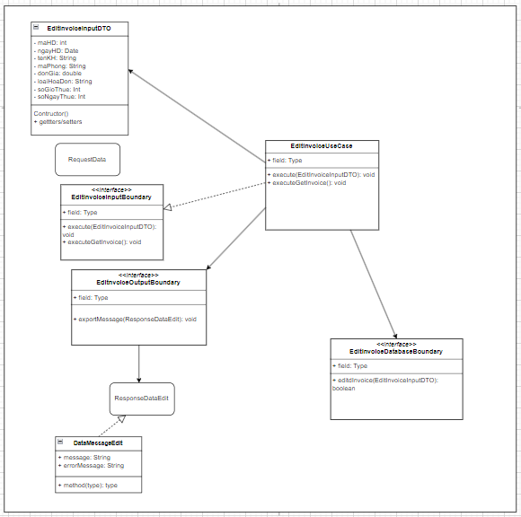

Hình 2. . Sơ đồ Class mức phân tích sửa hóa đơn

### 2.6.4. Sơ đồ Class Tìm kiếm hóa đơn

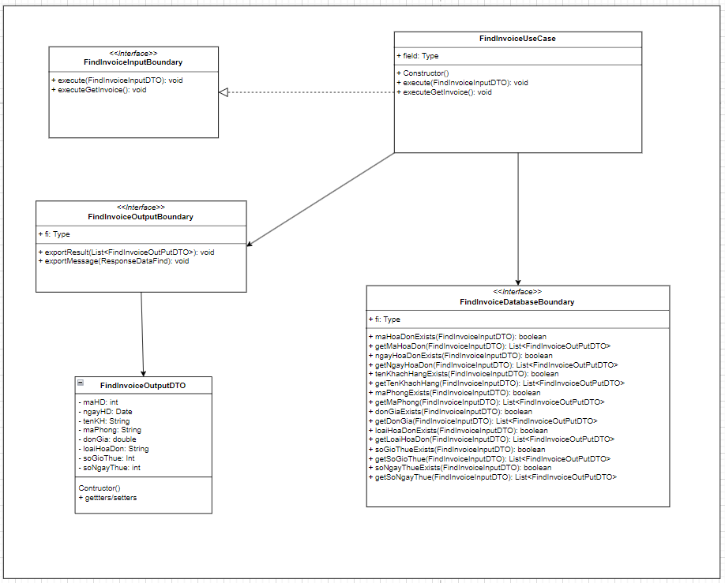

Hình 2. . Sơ đồ Class mức phân tích Tìm kiếm hóa đơn

### 2.6.5. Sơ đồ Class Tính tổng số lượng từng loại hóa đơn

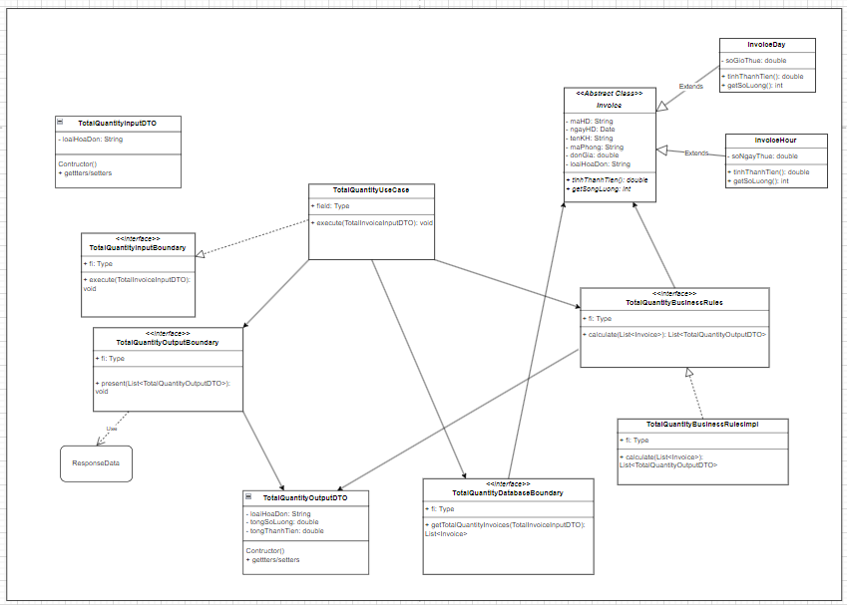

Hình 2. . Sơ đồ Class mức phân tích Tính tổng số lượng từng loại hóa đơn

### 2.6.6. Sơ đồ Class Tính trung bình thành tiền hóa đơn trong tháng

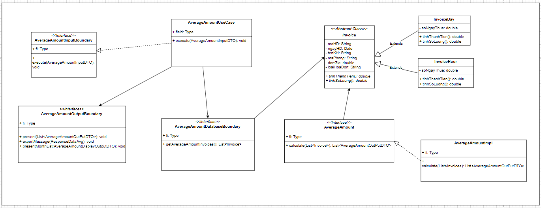

Hình 2. . Sơ đồ Class mức phân tích Tính trung bình thành tiền hóa đơn trong tháng

## 2.7. Sơ đồ Class (Class Diagram) mức thiết kế

### 2.7.1. Sơ đồ Class Quản lý hóa đơn

Hình 2. . Sơ đồ Class mức thiết kế Quản lý hóa đơn

### 2.7.2. Sơ đồ Class thêm hóa đơn

Hình 2. .Sơ đồ Class mức thiết kế Thêm

### 2.7.3. Sơ đồ Class xóa hóa đơn

Hình 2. . Sơ đồ Class mức thiết kế Xóa

### 2.7.4. Sơ đồ Class sửa hóa đơn

Hình 2. . Sơ đồ Class mức thiết kế Sửa

### 2.7.5. Sơ đồ Class tìm kiếm

Hình 2. . Sơ đồ Class mức thiết kế tìm kiếm

### 2.7.6. Sơ đồ Class tính tổng số lượng từng loại hóa đơn

- Tính tổng số lượng từng loại hóa đơn:

Hình 2. . Sơ đồ Class mức thiết kế Tính tổng số lượng

- Tính trung bình thành tiền hóa đơn trong tháng:

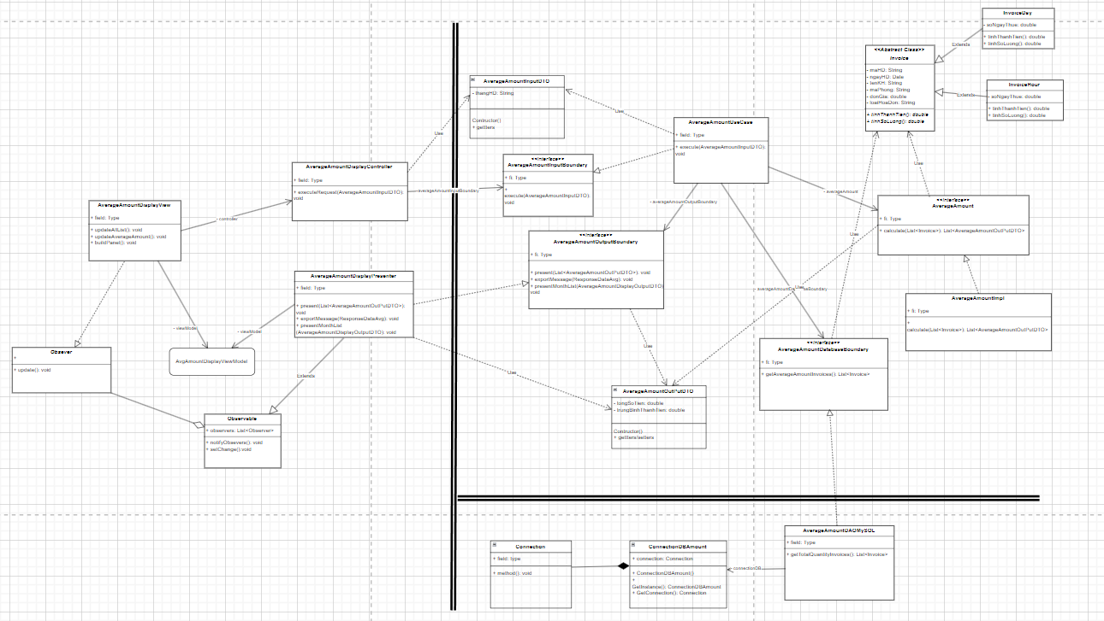Hình 2. . Sơ đồ Class mức thiết kế Tính trung bình thành tiền

### 2.7.7. Sơ đồ Class lấy danh sách hóa đơn khách sạn

Hình 2. . Sơ đồ Class mức thiết kế lấy danh sách hóa đơn khách sạn

### 2.7.8. Sơ đồ Class lấy danh sách loại hóa đơn

Hình 2. . Sơ đồ Class mức thiết kế lấy loại hóa đơn khách sạn

### 2.7.9. Sơ đồ Class hiển thị form Thêm hóa đơn

Hình 2. . Sơ đồ Class mức thiết kế hiển thị form Thêm hóa đơn

### 2.7.10. Sơ đồ Class hiển thị form Xóa hóa đơn

Hình 2. . Sơ đồ Class mức thiết kế hiển thị form Xóa hóa đơn

### 2.7.11. Sơ đồ Class hiển thị form Sửa hóa đơn

Hình 2. . Sơ đồ Class mức thiết kế hiển thị form Sửa hóa đơn

### 2.7.12. Sơ đồ Class hiển thị form Tìm hóa đơn

Hình 2. . Sơ đồ Class mức thiết kế hiển thị form Tìm hóa đơn

### 2.7.13. Sơ đồ Class hiển thị form tính tổng số lượng cho từng loại khách hàng

Hình 2. . Sơ đồ Class mức thiết kế hiển thị form tính tổng số lượng cho từng loại khách hàng

### 2.7.14. Sơ đồ Class hiển thị form tính trung bình thành tiền của hóa đơn trong tháng:

Hình 2. .Sơ đồ Class mức thiết kế hiển thị form tính trung bình thành tiền của hóa đơn trong tháng

# CHƯƠNG 3: KIỂM THỬ VÀ THỰC NGHIỆM CHƯƠNG TRÌNH

## 3.1. Giao diện chương trình

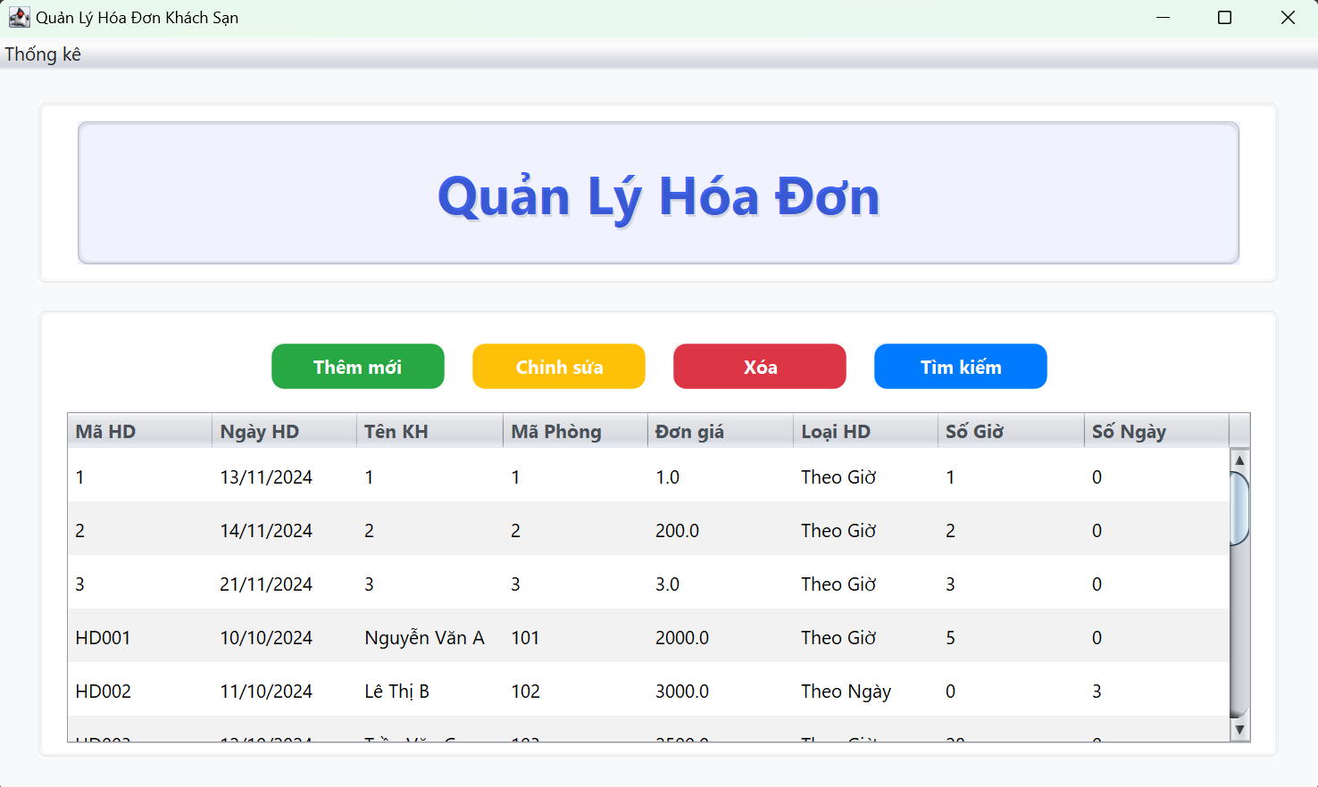

Hình 3. . Giao diện quản lý hóa đơn

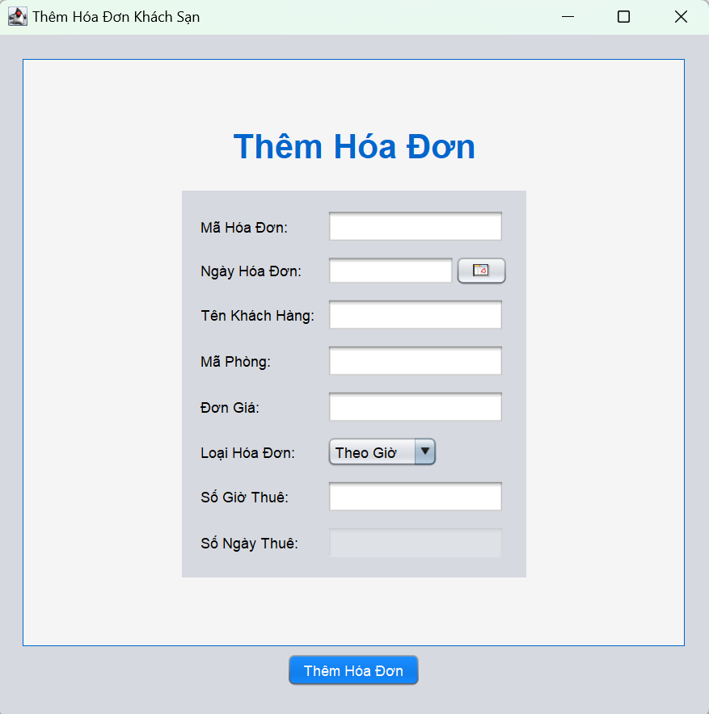

Hình 3. . Giao diện thêm hóa đơn

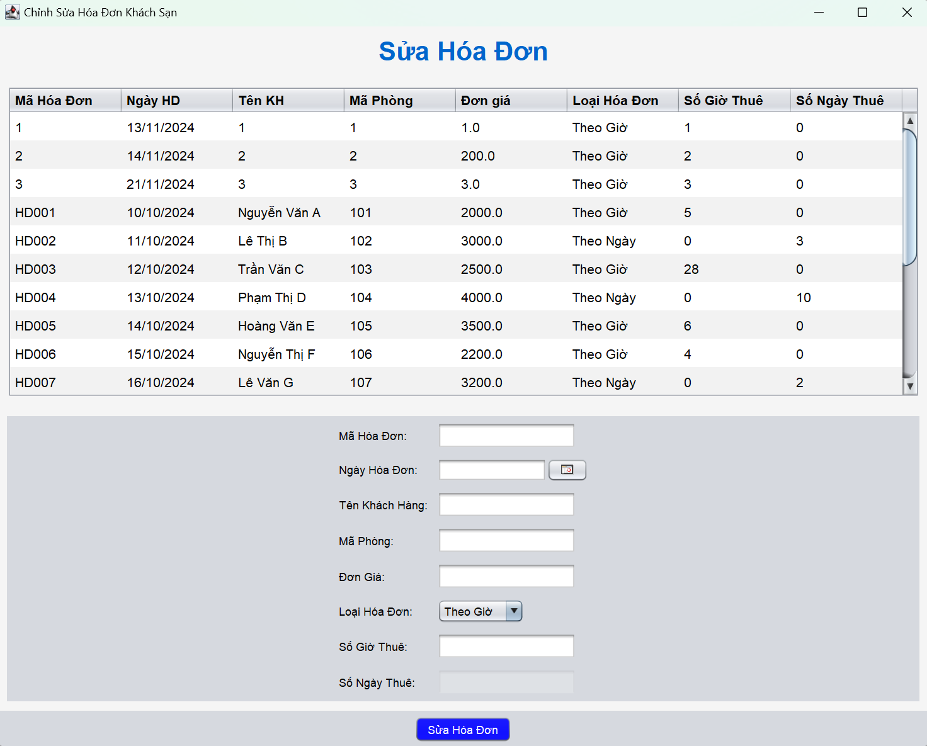

Hình 3. .Giao diện sửa hóa đơn

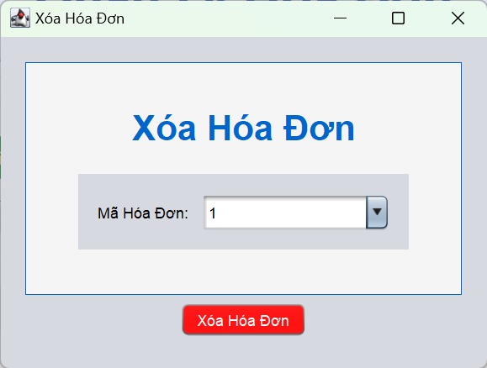

Hình 3. . Giao diện xóa hóa đơn

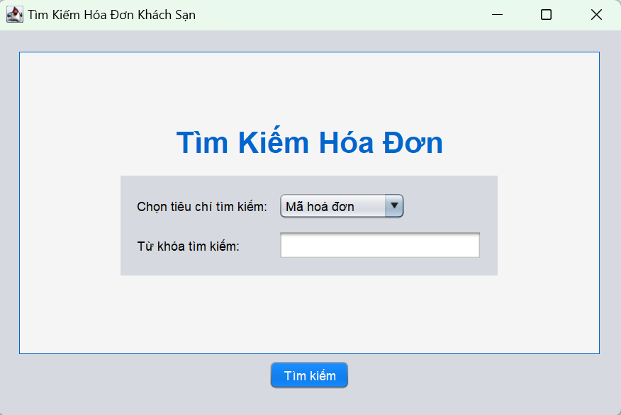

Hình 3. .Giao diện tìm kiếm hóa đơn

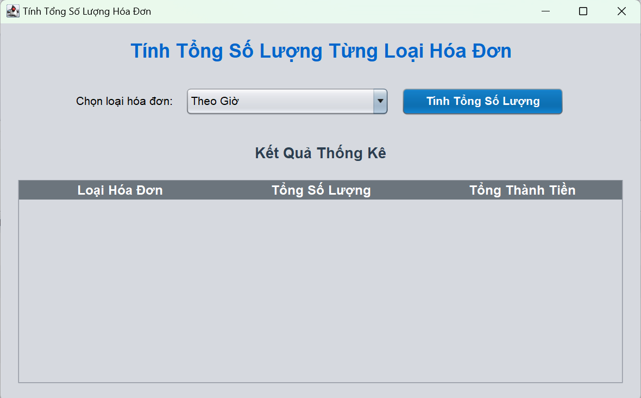

Hình 3. . Giao diện tính tổng số lượng

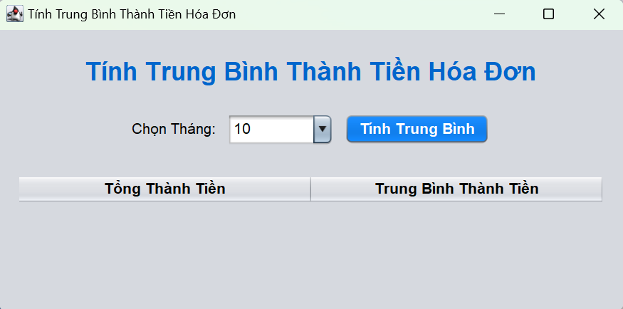

Hình 3. . Giao diện tính trung bình

## 3.2. Kiểm thử

*- Thêm hóa đơn*:

+ Không có nội dung thêm:

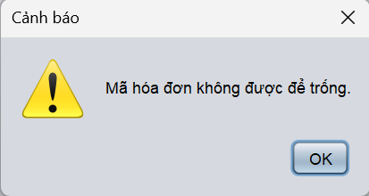

+ Hóa đơn trùng:

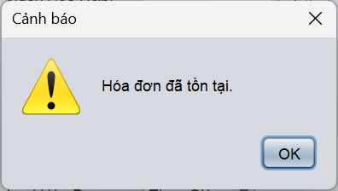

+ Thêm thành công:

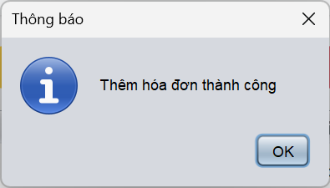

*- Sửa hóa đơn:*

+ Không có nội dung sửa:

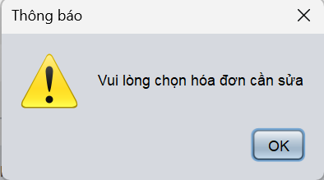

+ Sửa thành công:

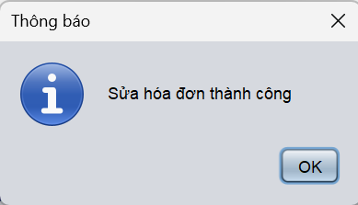

- Xóa hóa đơn:

+ Không có mã hóa đơn:

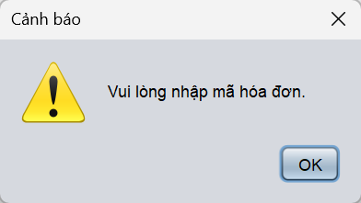

+ Thông báo xác nhận xóa:

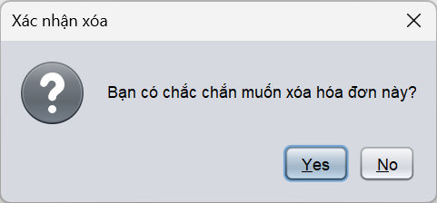

+ Xóa thành công:

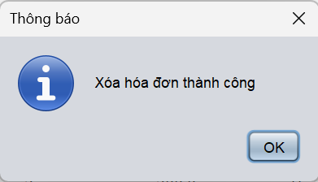

- Tìm kiếm hóa đơn:

+ Không có giá trị tìm kiếm:

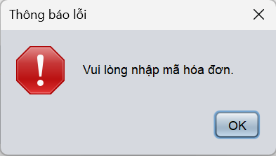

+ Không tìm thấy:

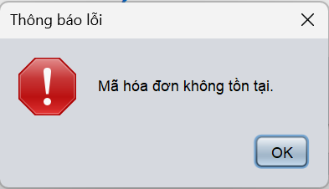

+ Tìm thấy:

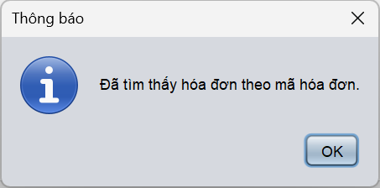

- Tính tổng số lượng:

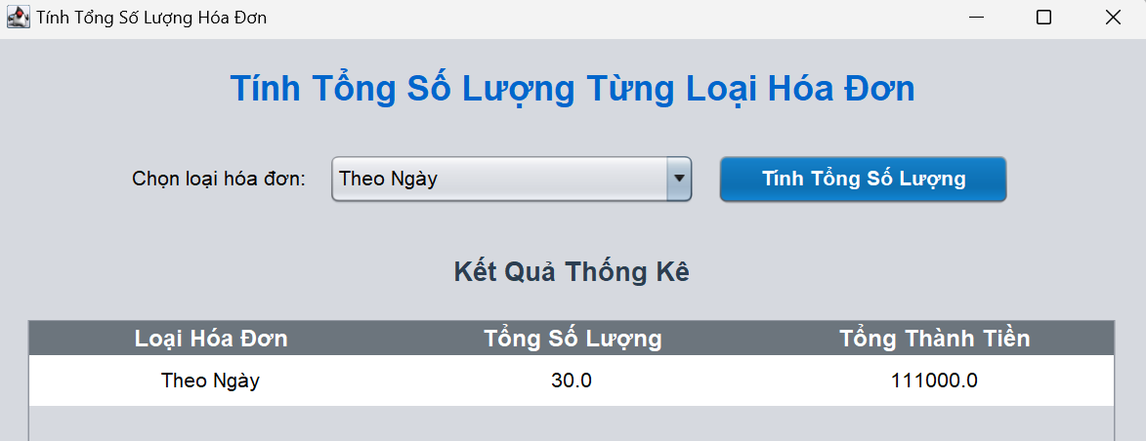

- Tính trung bình hóa đơn trong tháng:

+ Kết quả:

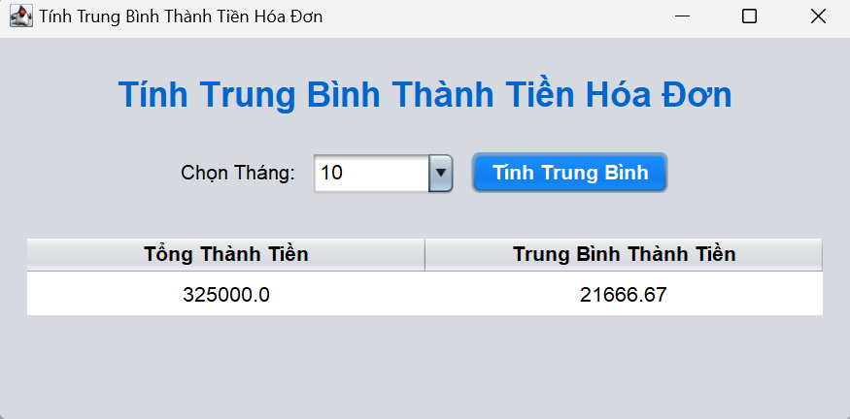

# KẾT LUẬN

## ****1. Kết quả đạt được****

Hệ thống quản lý hóa đơn khách sạn đã hoàn thiện và đáp ứng đầy đủ các chức năng cơ bản như thêm, sửa, xóa, tìm kiếm và tính toán thống kê hóa đơn. Điểm nổi bật của hệ thống là khả năng quản lý linh hoạt hai loại hóa đơn chính: hóa đơn theo giờ và hóa đơn theo ngày. Những quy tắc tính toán được thiết kế rõ ràng, phù hợp với yêu cầu thực tế, như giới hạn số giờ trong hóa đơn theo giờ và áp dụng giảm giá linh hoạt trong hóa đơn theo ngày, đảm bảo tính minh bạch và chính xác.

Bên cạnh đó, hệ thống đã góp phần giảm thiểu khối lượng công việc thủ công, giúp nhân viên tiết kiệm thời gian và hạn chế tối đa các sai sót thường gặp trong quản lý hóa đơn truyền thống. Từ việc tự động hóa các quy trình nhập liệu, tính toán đến khả năng tìm kiếm nhanh chóng, hệ thống mang lại sự thuận tiện và chuyên nghiệp trong công tác quản lý. Đây là một bước tiến đáng kể trong việc hiện đại hóa quản lý nghiệp vụ tại khách sạn.

## ****2. Hướng phát triển****

Mặc dù hệ thống đã đáp ứng tốt các yêu cầu ban đầu, vẫn còn nhiều tiềm năng để nâng cao hiệu quả và mở rộng phạm vi ứng dụng. Trong giai đoạn tiếp theo, việc tích hợp thêm tính năng báo cáo chi tiết doanh thu sẽ là một trong những định hướng quan trọng. Tính năng này không chỉ hỗ trợ ban lãnh đạo trong việc theo dõi tình hình kinh doanh mà còn giúp phân tích dữ liệu để đưa ra các quyết định chiến lược phù hợp.

Ngoài ra, việc xây dựng ứng dụng di động là một mục tiêu thiết thực nhằm tăng tính linh hoạt trong quản lý. Một ứng dụng di động cho phép nhân viên theo dõi, cập nhật hóa đơn ngay cả khi không có mặt tại văn phòng, phù hợp với xu hướng hiện đại hóa và số hóa trong ngành khách sạn. Đây không chỉ là sự mở rộng tiện ích mà còn là một bước tiến vượt bậc trong việc mang lại trải nghiệm quản lý tối ưu.

Nhìn chung, với nền tảng đã xây dựng, hệ thống không chỉ đáp ứng tốt các nhu cầu hiện tại mà còn mở ra nhiều cơ hội phát triển trong tương lai, góp phần nâng cao chất lượng quản lý và cải thiện hiệu quả hoạt động của khách sạn.

# DANH MỤC TÀI LIỆU THAM KHẢO

[1]. Robert C. Martin, Clean Architecture: A Craftsman's Guide to Software Structure and Design, Prentice Hall, 2017.

[2]. Oracle, Java Swing Tutorial, <https://docs.oracle.com/javase/tutorial/uiswing/>.

[3]. Uncle Bob, The Clean Code Blog, <https://blog.cleancoder.com/>.

[4]. Stack Overflow, Java Swing Questions, <https://stackoverflow.com/questions/tagged/java-swing>.

[5]. Ivar Jacobson, Object-Oriented Software Engineering: A Use Case Driven Approach, Addison-Wesley, 1992.

[6]. Erich Gamma, Richard Helm, Ralph Johnson, John Vlissides, Design Patterns: Elements of Reusable Object-Oriented Software, Addison-Wesley, 1994.

[7]. Ivar Jacobson, The Unified Software Development Process, Addison-Wesley, 1999.

[8]. Ivar Jacobson, Use Case Modeling, Addison-Wesley, 2004.

[9]. Tài liệu và sự hướng dẫn tận tình của thầy Lê Huỳnh Phước.